一、 1、一个两位数个位的数是3，十位的数是4，这个数是（ ）。
2、46里有( )个十和( )个一。3、100里面有( )个十，（ ）个十是100。
4、6个十和6个一是( )。5、比91小，比88大的数是( )和( )。
6、和45相邻的数是( )和( )。和99相邻的两个数是（ ）和（ ）。
7、最大的两位数是( )，最小的两位数是( )。5个十是（ ）。
8、计数器上，从右边数起，第一位是（ ）位，第二位是（ ）位，第三位是（ ）位。
9．7个十和8个一合起来是（ ），6个一和8个十合起来是（ ）。
10．92里面有（ ）个一和（ ）个十，（ ）个一和（ ）个十组成32。
11．74是 （ ）位数，74里有（ ）个十和（ ）个一。
12．．比89大1的数是（ ），比它小1的数是（ ）。 12．60比（ ）大1，比（ ）小1。
13．57里，5在（ ）位上，表示5个（ ），7在（ ）位上，表示7个（ ）。
14．88左边的8在（ ）位，表示（ ）个（ ），右边的8在（ ）位，表示（ ）个（ ）
15．69前面的一个数是（ ），后面的一个数是（ ）。
16．最大的两位数是（ ），最小的两位数是（ ），它们的差是（ ）。
17 、从大到小排列下面各数。 47 28 68 77 79 67
( )>( )>( )>( )>( )>( )
18、想一想，再填数。
19、 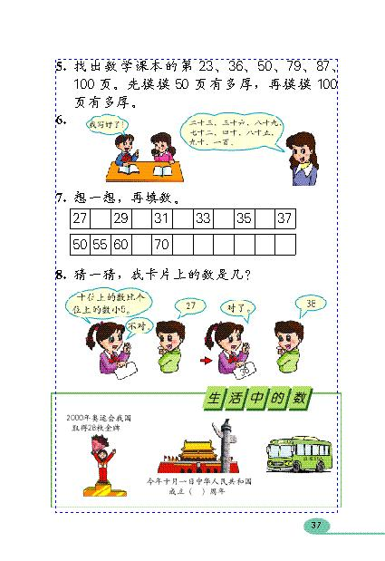
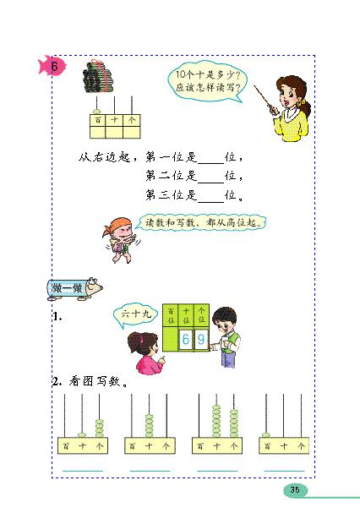
写作： 写作： 写作： 写作：
读作： 读作： 读作： 读作：
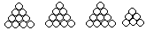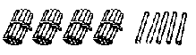
（ ）个十和（ ）个一 （ ）个十和（ ）个一
写作： 写作：
读作： 读作：
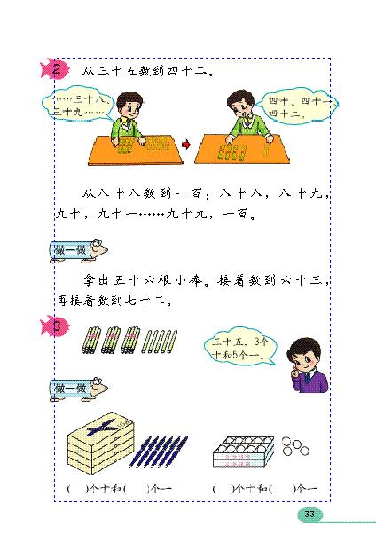
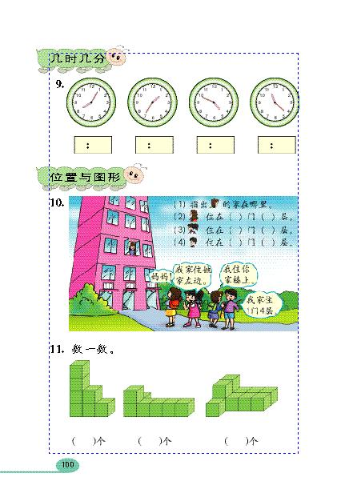
二、火眼金睛（对的打√，错的打×）1、7个十和2个一是72。（ ）
2、七十二写作702。（ ） 3、65和73之间有7个数。（ ）
4、 90个一和9个十同样多( )
5、 最大的两位数是99，最小的两位数是11。（ ）
6. 八十五写作805. ( ) 7. 4个十8个一组成的数是48. （ ）
8. 63和36一样大. ( ) 9. 95前面的数是96，后面的数是94. ( )

三、解决问题。
1、
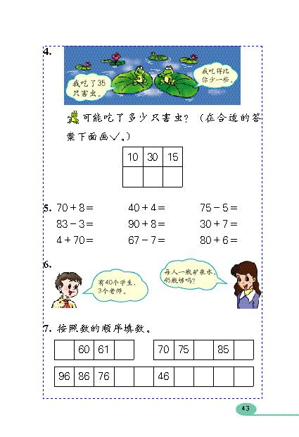
我吃了28只害虫。
我吃的比你少一些。
可能吃了多少只害虫？（在合适的答案下面打“√”）
30只 | 25只 | 15只
2、
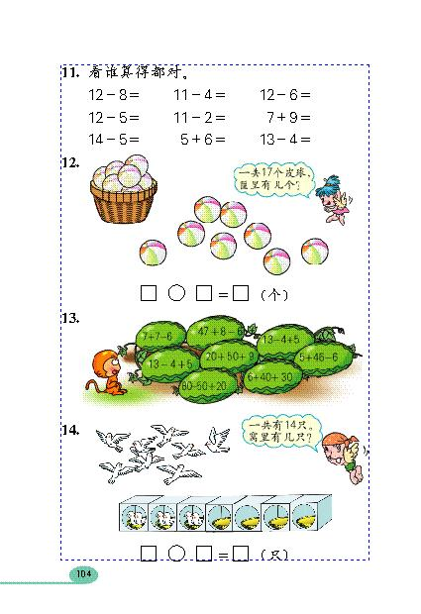
请家长认真辅导孩子做题（尽量让孩子独立完成）。

